达芬奇（DaVinci Resolve）是一款专业的视频编辑软件。
达芬奇的色轮组件（如下图）是该软件调色的核心组件之一。
当鼠标在色轮内拖动色轮白点时，色轮白点可以在该色轮内任意位置移动，实现视频的调色功能。

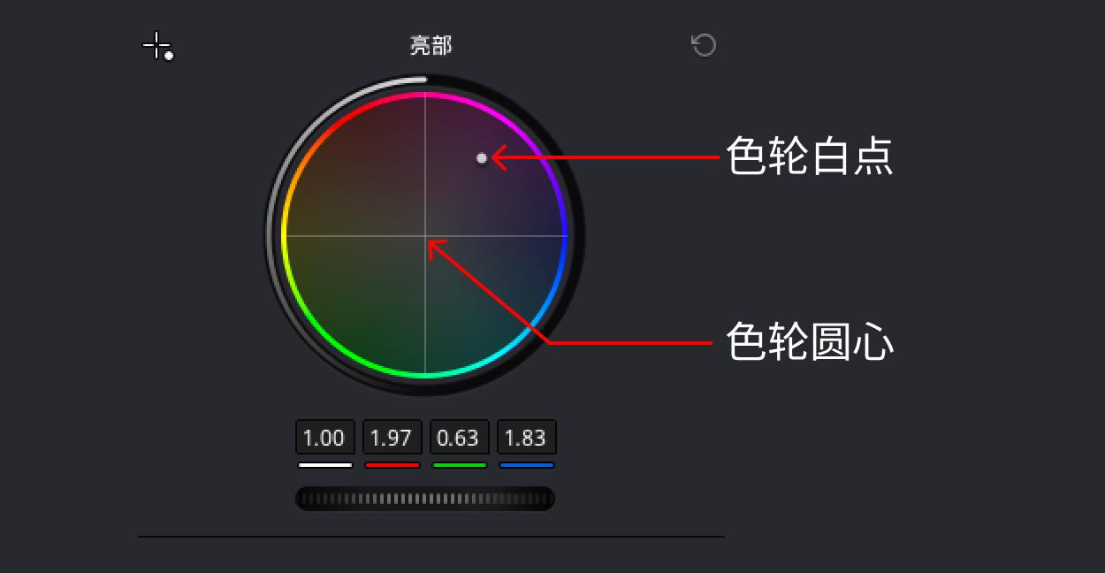

我们可以通过达芬奇底部的工具条，点击【调色】打开调色面板；点击调色面板顶部的【色轮】调出色轮面板：

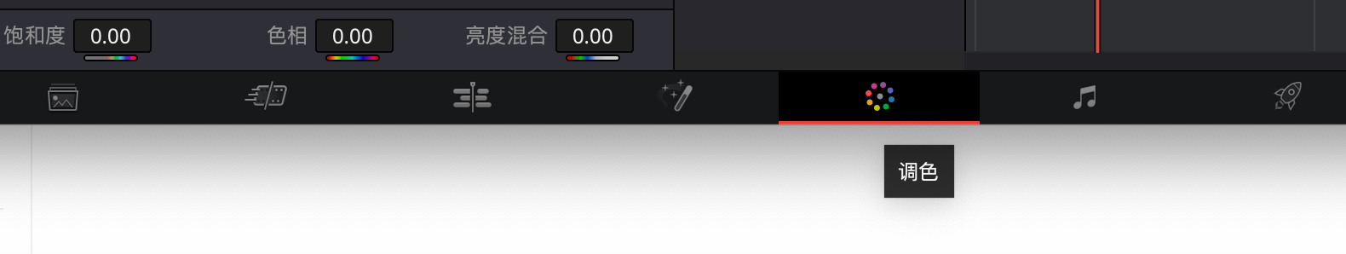
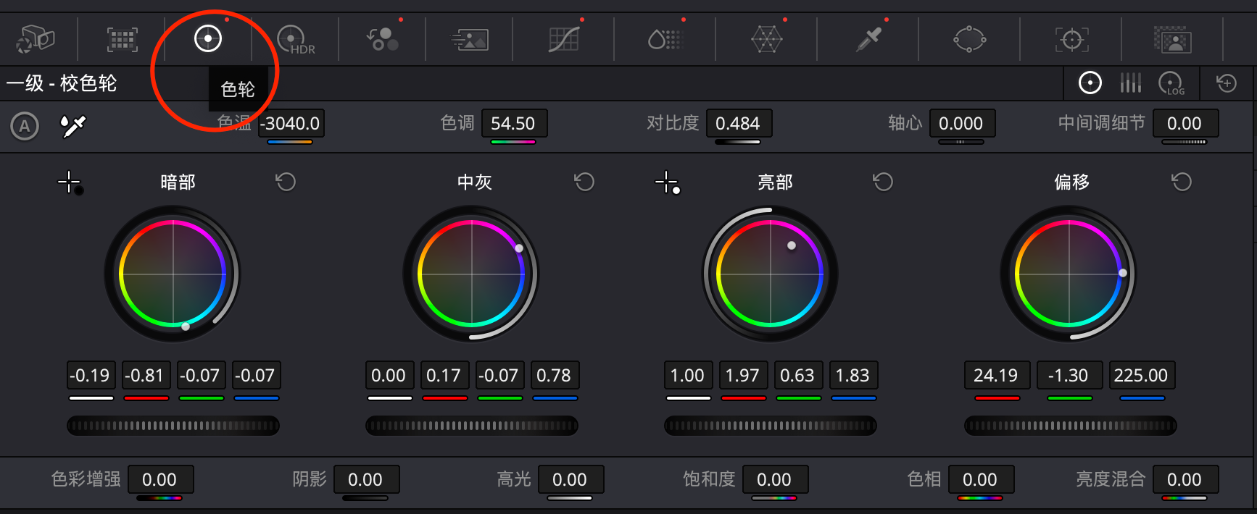

要求利用OpenCV、Uiautomation和Windows系统API等技术，实现当鼠标悬停在色轮组件上时，通过使用但不限于模拟鼠标拖拽和系统快捷键等手段，调节该色轮组件的参数。

具体需求如下：
- 使用白色线框绘制出该色轮组件的范围（以Uiautomation识别的区域为准）
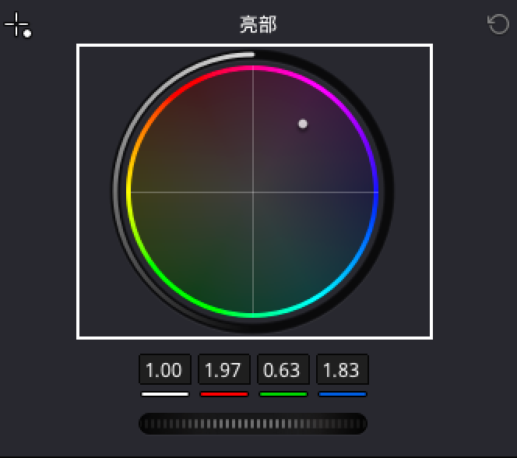

- 使用W键调整白点与圆心的距离，使用D键调整白点与圆心的角度。W键和D键可以连续交替使用。
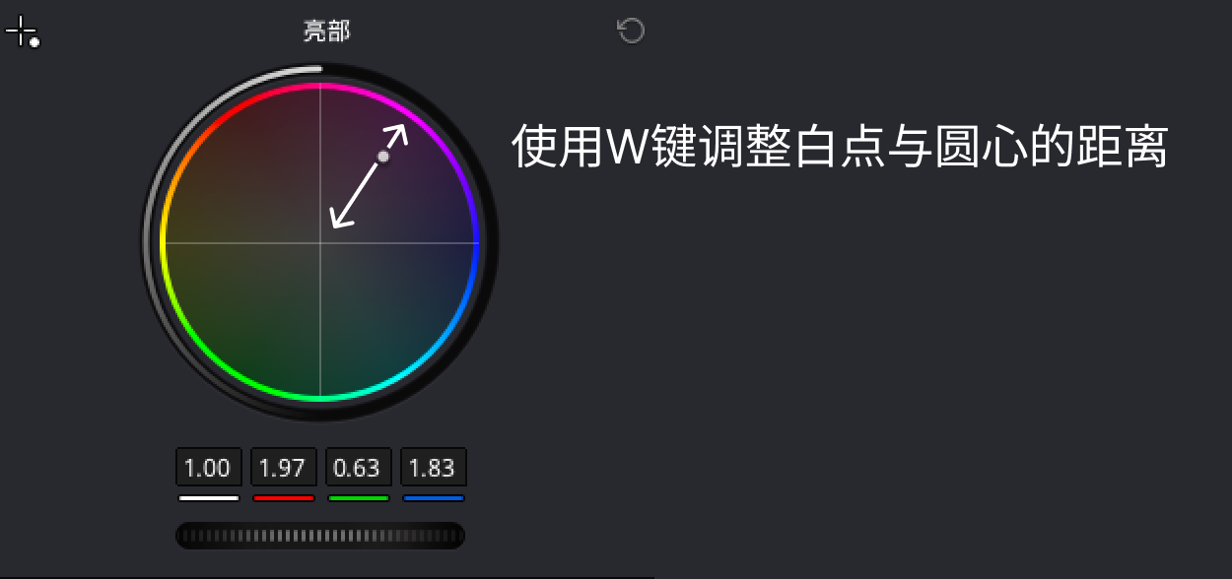
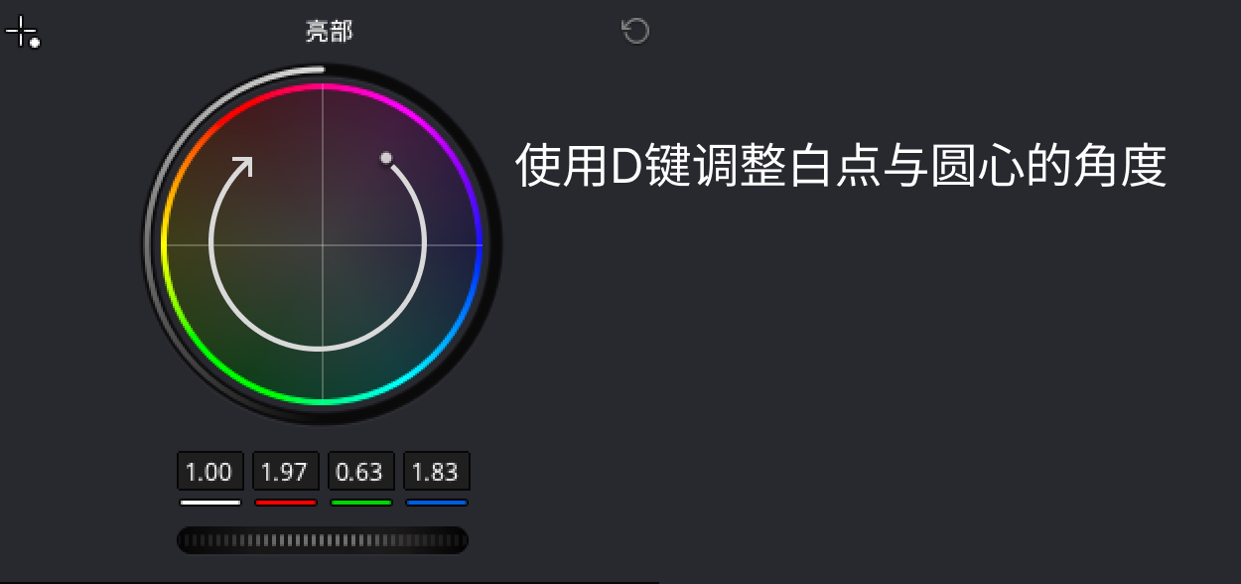

- 移动轨迹要细腻、平滑。
- 仅在Windows当前进程为达芬奇时，本次示范项目代码才会生效，以确保操作的准确性和安全性。
- 在代码执行过程中，严格控制效率，以保持软件的流畅运行和响应速度。
- 可以借助ChatGPT、Deepseek等大模型来编写和优化代码。

